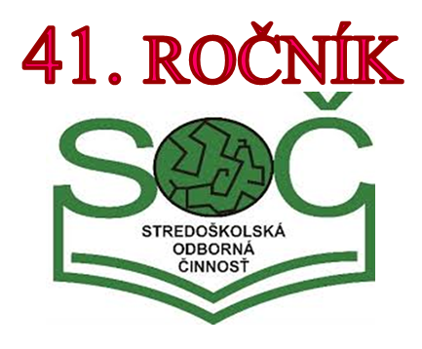
Resumé 41. ročníka SOČ

V Košiciach sa od 23. do 26. apríla 2019 konala celoslovenská prehliadka súťažných prác stredoškolákov v rámci Stredoškolskej odbornej činnosti. Organizáciou 41. ročníka celoslovenského kola tejto súťaže stredoškolákov bola poverená SOŠA v Košiciach.
Naša škola mala na tejto celoslovenskej prehliadke tiež svoje zastúpenie. Reprezentovala nás žiačka druhého ročníka študijného odboru hotelová akadémia Dominika Brodová. Zastupovala trojčlenný tím riešiteľov súťažnej práce s názvom Taliančina v „Kocke“. Riešiteľmi okrem Dominiky boli Nikola Pápolová a Daniela Baránková.
Aj keď sme sa na pomyselný stupeň víťazov nedostali, súťažiaca Dominika Brodová zvládla obhajobu práce profesionálne. Pretože získala nové skúsenosti v odbornej činnosti, nebola z umiestnenia sklamaná, o čom svedčia aj jej slová: „Som veľmi rada, že sme sa zúčastnili súťaže SOČ a že sme sa dostali až do celoslovenského kola. Je to pre nás obrovský úspech. Táto súťaž nám veľa dala, obohatila nás o nové poznatky a posunula o kúsok vpred. Získali sme nové priateľstvá a odniesli sme si domov nezabudnuteľné zážitky.“

Veľká vďaka patrí aj všetkým našim žiakom, ktorí sa do 41. ročníka SOČ zapojili ako riešitelia - Janke Pohančeníkovej, Monike Podmanickej z III. I triedy, Miriame Valarikovej zo IV. A, Petrovi Balalovi z III. D, Miriame Paulusovej, Veronike Kuricovej z I. P, Patrícii Lehockej, Margaréte Grupačovej z III. A, Samuelovi Gajdičiarovi, Lívii Šustekovej, Rebeke Sojkovej, Anete Gáborovej z III. A, Simone Neumann zo IV. A, Dominike Brodovej, Nikole Pápolovej z II. A a Daniele Baránkovej z I. A, Tomášovi Markuliakovi z II. H, Lucii Jašurkovej, Kláre Machýlovej z II. A a Erike Jatiovej z III. A.
Poďakovanie si zaslúžia aj konzultanti prác - Ing. Pavol Straka, Ing. Elena Korduliaková, Ing. Ľubica Horváthová, PhDr. Andrea Mravcová, PaedDr. Anna Skorková, Ing. Milan Kuchyňár, Ing. Mária Janíčková, Ing. Zuzana Švejdová, Ing. Marcela Kašubová a Mgr. Ida Kurzyszová. Riešiteľom poskytovali cenné metodické a odborné rady, viedli ich k zodpovednej odbornej práci, ktorá bude mať pre účastníkov SOČ prínos nielen v ich ďalšom štúdiu, ale aj pre ich profesionálny rast v budúcnosti.
Z pozície okresnej metodičky a školskej koordinátorky SOČ chcem zároveň poďakovať pani riaditeľke školy Ing. Ľudmile Verčimákovej za podporu Stredoškolskej odbornej činnosti v našej škole.
... no a na záver:

41. ročník SOČ sa skončil a už teraz uvažujme o aktuálnych témach 42. ročníka.

Dominika Brodová a Ing. Mária Hrušková, okresná metodička SOČ

